28 марта 2017г.
МБДОУ «ЦРР№29»
Клубный час «Животные и растения»
в МБДОУ «ЦРР№29»
В МБДОУ «ЦРР №29» состоялся клубный час «Животные и растения» по технологии Гришаевой Н.П. В этот раз в клубном часе участвовали средняя, старшая и подготовительная группы. Главная задача клубного часа - это саморегуляция детей. Задача сложная, но на наш взгляд, реально достижимая. Как раз технология клубного часа позволяет развивать у детей некоторые навыки саморегуляции поведения, ставить личные цели, планировать действия, корректировать результаты. Ребята самостоятельно передвигались по садику, самостоятельно организовывались в группы, самостоятельно выбирали маршруты, и конечно потом рефлексировали. Это здорово! Ребята побывали на станциях «Танец цветов» ссылка, «Дом для друга», «Собака – друг человека» ссылка ,«Сельский час»ссылка; «Во саду ли, в огороде», «Воздушные фантазии». В саду во время клубного часа царила такая творческая и жизнерадостная атмосфера, которую сложно передать словами. Вот так и должно быть в детском саду в 21 веке.
Огромное спасибо нашим папам Малолееву Денису Вячеславовичу, Иванову Сергею Александровичу и тете Кудряевой Антонине Васильевне.
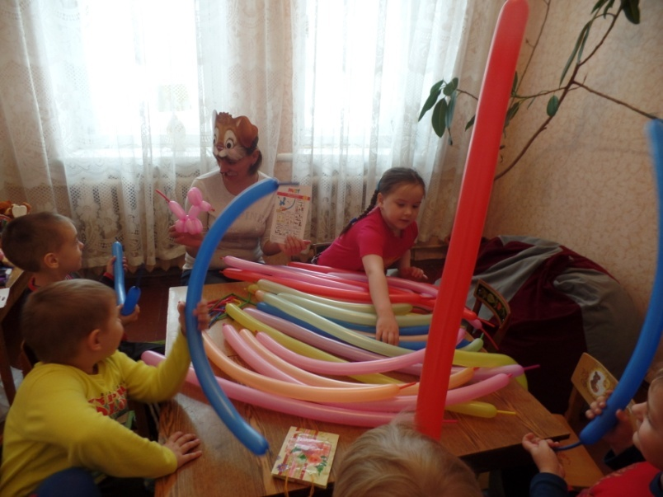
МОЛОДЦЫ! Так держать 29-й!


